INSTITUTO FEDERAL DE EDUCAÇÃO, CIÊNCIA E TECNOLOGIA

DO RIO GRANDE DO NORTE

# Leandro Gameleira do Rêgo

# Vinícius Françoes de Araújo Carneiro

# Carlos Moisés Batista Henrique

PROJETO INTEGRADOR DO 5º PERÍODO DE ADS

PLANO DE DESENVOLVIMENTO - MÓDULO TSE

<versão 1.0>

PAU DOS FERROS/RN

2018

**Histórico de Revisões**

|  |  |  |  |
| --- | --- | --- | --- |
| **Data** | **Versão** | **Descrição** | **Autor** |
| 23/11/2018 | 1.0 | Versão inicial do Módulo TSE | Leandro Gameleira do RêgoVinícius Françoes de Araújo CarneiroCarlos Moisés Batista Henrique |

**Índice**

1. **Introdução**
   1. Finalidade
   2. Escopo
2. **Analise do Projeto**
   1. Objetivos e Finalidades
   2. Restrições do Projeto
3. **Organização do Projeto**
   1. Estrutura Organizacional
   2. Papeis e Responsabilidades
4. **Processo de Gerenciamento**
   1. Estimativas do Projeto Quanto ao Tempo/Custo
   2. Plano do Projeto
      1. Plano de Fases
      2. Releases
   3. Recursos Utilizados
   4. Gerenciamento de Requisitos
   5. Controle de Cronograma e Orçamento
   6. Relatórios e Métricas
   7. Análise de Risco
5. **LOG**
   1. Introdução
   2. Funcionalidades
   3. Tela do LOG
6. **Planos de Apoio ao Processo**
   1. Plano de Gerencia de Configuração
   2. Plano de Avaliação
   3. Plano de Documentos
   4. Plano de Garantia de Qualidade
   5. Plano de Soluções de Problemas
   6. Plano de Melhoria do Processo
7. **Links**

## Introdução

No *Plano de Desenvolvimento de Software*, descreveremos o Sistema Para Eleições. O sistema visa à criação do módulo do TSE, para que este articule a disponibilidade dos dados que servirá de consumo das outras aplicações, necessárias para a formação de um complexo sistema distribuído. A ideia é simular da forma mais real possível o sistema eleitoral vigente em nosso país, garantindo os processos executados em uma eleição.

## 

## Finalidade

Os fins deste documento é reunir todas as informações necessárias para organizar e controlar nosso projeto. Nesse documento, visaremos expor o gerenciamento da equipe, a distribuição dos horários, o módulo da aplicação que, em conjunto com os outros grupos, completará o sistema proposto. O *Plano de Desenvolvimento de Software* é usado por:

* **Gerente de projeto** utiliza-o para planejar o cronograma do projeto, as necessidades de recursos e acompanhar o andamento do projeto em relação ao cronograma.
* **Membros da equipe do projeto** utilizam-no para entender o que precisam fazer, quando precisam fazê-lo e quais são as outras atividades das quais eles dependem.

## Escopo

Este *Plano de Desenvolvimento de Software* explicita o plano geral a ser utilizado no projeto *Sistema Para Eleições – Módulo TSE*, relativo ao projeto *Integrador de Sistemas Distribuídos do 5º Período do Curso de ADS*. O time fará uso do conteúdo deste documento ao máximo, buscando elaborar um projeto fiel às descrições que serão listadas no decorrer, aumentando assim as chances de sucesso do desenvolvimento do sistema.

## Analise Geral do Projeto

## Objetivos e Finalidades

O sistema é voltado para o funcionamento do *Sistema Para Eleições*, disponibilizando a verificação dos títulos, permitindo a busca de eleitores, a justificação e efetivação do voto, finalização em cada seção e fazer a contabilidade e divulgação do pleito eleitoral. Deste modo, os outros módulos poderão desenvolver suas funcionalidades, a fim completar o sistema.

Será também desenvolvida uma aplicação para o registro das ações executadas no processo eleitoral, com a finalidade de servir como material para uma eventual auditoria, comparando e validando os dados do processo.

## Restrições do Projeto

* As atividades do projeto serão desenvolvidas por três integrantes.
* Estamos sujeitos a dificuldades de desenvolvimento, devido algumas implementações dependerem de outras equipes.
* O projeto possui em prazo de entrega que está datado para o dia 14 de janeiro de 2019.

## Organização do Projeto

## Estrutura Organizacional

A equipe de desenvolvimento é composta por três componentes que está dividida em:

* Um gerente de projeto
* Dois desenvolvedores

A divisão estabelecida na estrutura da equipe é apenas para fins de organização, visto que todos os três têm capacidade para desenvolver e solucionar os problemas propostos. Quanto às revisões, cada artefato gerado, é revisado pela outra parte da equipe, e no nosso caso o gerente também atuará como desenvolvedor. Cabe ao gerente do projeto unificar as propostas e coordenar os desenvolvedores, tendo uma visão mais ampla e geral de como anda o projeto e se este está acorrendo dentro do que foi planejado, mesmo participando, como desenvolvedor, o gerente terá a função de acompanhar tudo o que se passa, visando um bom andamento do projeto.

## Papeis e Responsabilidades

A tabela mostra uma breve descrição da função de cada integrante. Essas funções poderão variar, pois, como é um projeto integrador que visa à aprendizagem dos alunos dos conceitos de *Sistemas Distribuídos, Processo de Software, Programação e Administração de Banco de Dados e Arquitetura de Software*, é necessário à participação em todos os processos de desenvolvimento do projeto, para uma boa aprendizagem.

|  |  |
| --- | --- |
| **Componente da Equipe** | **Função** |
| Leandro Rêgo | * Gerente do projeto * Responsável pela elaboração do plano de projeto * Responsável pela integração das partes do projeto * Responsável pela elaboração e gerenciamento de cronograma * Programador * Revisor de artefatos |
| Carlos Moisés | * Programador * Responsável pela elaboração do plano de projeto * Responsável pela documentação * Responsável por modelagem * Revisor de artefatos |
| Vinícius Carneiro | * Programador * Responsável pela elaboração do plano de projeto * Responsável pela documentação * Responsável por modelagem * Revisor de artefatos |

## Processo de Gerenciamento

## Estimativas do Projeto Quanto ao Tempo/Custo

Com o esforço individual e coletivo dos integrantes e participantes de outros módulos, estimamos desenvolver e concluir o projeto dentro do prazo máximo de 2 meses. Quando ao custo, ele não se aplica, já que os esforços são para o aprendizado e a conclusão do projeto integrador referente ao 5º período de ADS. Porem, em caso de reavaliação do que foi proposto, elas ocorrerão durante os sprints.

## Plano do Projeto

## Plano de Fases

## 

## Link para melhor visualização da imagem: <https://goo.gl/nef9Dx>

## Releases

Este software contará exatamente três releases, sendo que a release final será entregue dia 14 de janeiro de 2019.

## Recursos Utilizados

## Foram utilizados alguns recursos para nos ajudar na implementação do projeto. Esses recursos foram:

## Java

## Play Frameork

## SQL MySQL

## JSON

## Trello

## Postman

## GitHub

## Gerenciamento de Requisitos

Os requisitos desse sistema constam no Documento de Requisitos (já disponível no deposito anterior). Após passarem por todo processo os requisitos são inseridos no documento e a partir dele, poderemos gerenciar o que precisa ser feito e como o documento está sujeito a modificações se necessário de acordo com a metodologia que mais se adequa ao andamento do projeto.

## Controle de Cronograma e Orçamento

O controle de cronograma será monitorado pelo gerente de projeto, baseando-se no que foi definido pela equipe, e a partir dele, o gerente terá noção de como anda o rendimento da equipe e verificar possíveis realocações de recursos no tocante de todo o desenvolvimento.

Todo o processo do cronograma deverá seguir uma estrutura que monitore o que está sendo desenvolvido, como novas interações quanto às mudanças e o que já foi finalizado, e enviado a testes, tudo isso dentro dos prazos estipulados, vide gráfico de Gantt. E individualmente, cada pessoa a quem é atribuído uma nova tarefa, fornece ao gerente do projeto informações do que já foi feito e o que falta para ser concluído até então, em forma de versões de itens desenvolvidos semanalmente acompanhados através do sistema trello e compartilhados pelo git, para então ser integrado pelo gerente do projeto ao sistema.

## Relatórios e Métricas

Projeções atualizadas de risco e cronogramas serão expostos a cada final de tarefa, buscando um bom gerenciamento do que foi feito e o melhor entendimento da equipe, afim das estimativas estarem o mais próximo possível do cronograma real do projeto, evitando principalmente atrasos.

## Análise de Risco

Serão realizadas algumas reuniões ao longo da elaboração do projeto, com o intuito de avaliar os possíveis riscos e com isso tentar eliminar algum eventual atraso de entrega no transcorrer do desenvolvimento do projeto do grupo.

1. **LOG**
   1. **Introdução**

Usamos o *log* para armazenarmos informações no banco para futuras auditorias. Com essas informações conseguimos saber qual o método do serviço foi usado, por quem foi usado e quando foi usado. São informações simples, mas que nos ajudam a prevenir qualquer tipo de erro no fim das eleições.

* 1. **Funcionalidades**

Os logs são compostos por: Uma data e uma String com informações sobre o log, como já foi citado à cima. Para podermos fazer um gerenciamento melhor das mudanças feitas nos objetos do sistema. Fizemos duas consultas simples para nos ajudar nas filtragens, sendo elas:

* **buscaLogDate()** – Que recebe uma String como parâmetro, e faz uma busca no banco de dados a partir da data selecionada, e retorna todos os Logs gravados naquela data em questão.
* **buscaLogId()** – Que recebe o id de um determinado log, faz a busca no banco, e retorna esse referido log.
  1. **Tela do LOG**

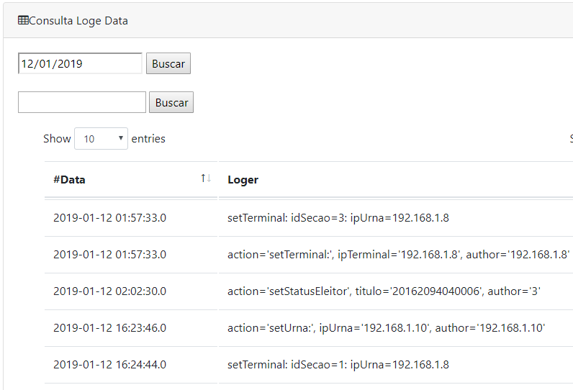

Como podemos ver também na imagem, esse método serve para melhorar a filtragem das buscas, como por exemplo, queremos selecionar um log feito no dia 12/01/2019 e temos vários logs na lista. Através dessa filtragem, podemos encontrar facilmente o log que desejamos naquela lista.

1. **Planos de Apoio ao Processo**
   1. **Plano de Gerencia de Configuração**

**Qual quer maquina simples do estabelecimento com acesso a internet poderá testar o sistema.**

* 1. **Plano de Avaliação**

O sistema será testado por um período de dois dias utilizando membros da própria equipe.

* 1. **Plano de Documentos**

|  |  |
| --- | --- |
| **Número do Item** | **Tipo de Documento** |
| 1 | Documento de Visão |
| 2 | Documento de Requisitos |
| 3 | Plano de Desenvolvimento de Software |

## Plano de Garantia de Qualidade

A aplicação contará com nível alto de confiabilidade e validação, pois será testado ostensivamente pela equipe que desenvolveu e pelas outras equipes responsáveis pelos outros módulos.

## Plano de solução de Problemas

À medida que surgirem novos problemas, serão discutidos em equipe para que sejam apresentadas possíveis soluções, em caso de dificuldades maiores, solicitaremos o auxilio das outras equipes e também dos professos das disciplinas especificas.

## Plano de Melhoria do Processo

Após a conclusão do projeto, será feito um acompanhamento e uma curadoria de sugestões para futuras melhorias.

1. **Links**

* **Github:** <https://github.com/leandrogrego/ovnis>
* **Trello:** <https://goo.gl/EsBC6w>